Материально-техническое обеспечение и оснащение образовательного процесса в МБОУ СОШ № 43
Оснащение кабинетов основной и средней школы

В МБОУ СОШ № 43 оборудовано 24 кабинета для проведения занятий в 5-11 классах. В каждом кабинете имеется компьютер, медиапроектор, есть выход в Интернет. В 11 кабинетах средней школы установлены интерактивные доски. Специализированные кабинеты: химии, физики, географии, биологии, ОБЖ, информатики, технологии (девочки), учебные мастерские (мальчики). Кабинет химии отвечает современным требованиям, особенностям преподавания. В классе новая современная мебель: 15 столов, расположенных в три ряда, трехстворчатая классная доска, с расположенным над ней софитом, экран, демонстрационный стол учителя. Около демонстрационного стола расположен новый современный вытяжной шкаф. На стене для постоянного пользования висят стенды: «Периодическая система химических элементов Д.И. Менделеева», «Растворимость кислот, оснований и солей в воде». В кабинете есть компьютер, который имеет выход в интернет, мультимедийный проектор. Для хранения учебных пособий и оборудования, класс оснащён лабораторией. В лаборатории размещены шкафы для химической посуды и лабораторных принадлежностей, коллекции по химии, реактивы, сейф для опасных веществ. Для проведения практических работ кабинет укомплектован 16 комплектами лабораторного оборудования.

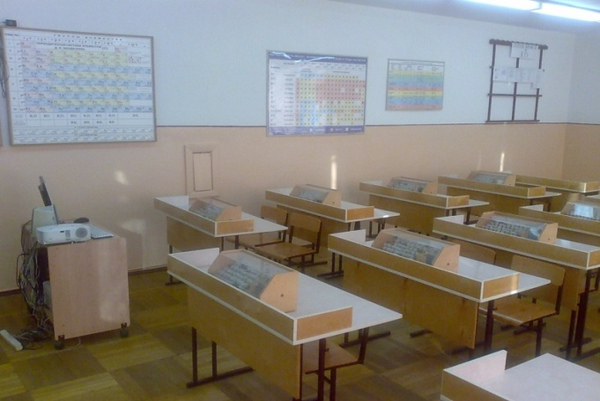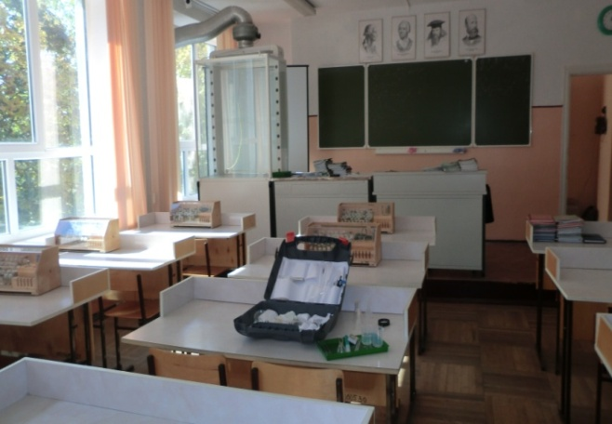

Кабинет физики оснащен 3 наборами лабораторного оборудования «ГИА лаборатория» для подготовки учащихся к государственной итоговой аттестации по физике.
В кабинете ОБЖ установлен электронный тир в целях отработки практической части по огневой подготовке, реанимационный макет «Максим-01» для проведения практических занятий по оказанию сердечно-легочной реанимации и первой помощи.
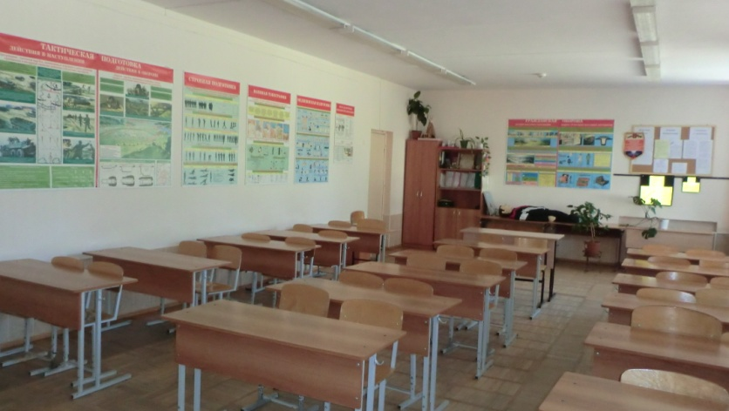

Кабинет географии получен рамках КПМО. В комплектацию кабинета входит школьные глобусы, теллурий, гербарий, компасы, таблицы для кабинета географии, учебные карты, электронный микроскоп, коллекции горных пород и минералов, медиатека с видеофильмами по географии.
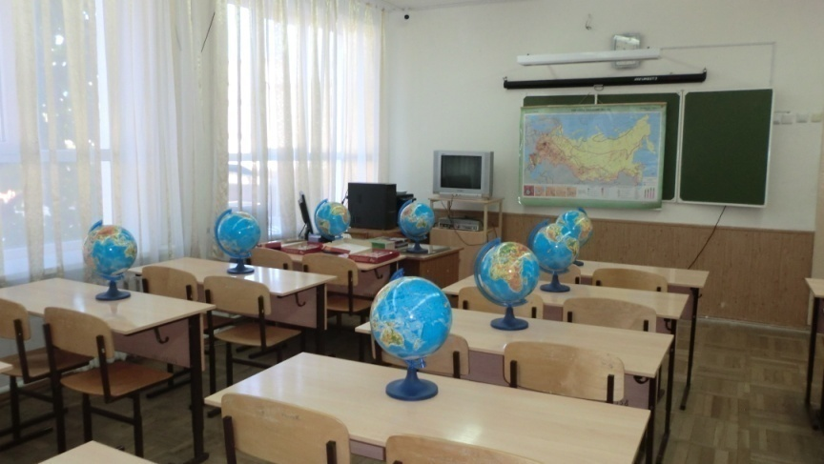
Кабинет биологии удовлетворяет требованиям Санитарно-эпидемиологических правил и нормативов. Помещение оснащено типовым оборудованием, в том числе специализированной учебной мебелью и техническими средствами обучения. Имеются интерактивные творческие задания 7-9 класс, интерактивные наглядные пособия по биологии позвоночных животных и естествознанию, интерактивные плакаты по биологии человека. Демонстрационные пособия – скелеты, влажные препараты, модели, муляжи, электронный микроскоп, световые микроскопы и микропрепараты к ним по ботанике и общей биологии. В кабинете создана методическая медиатека с интерактивными наглядными пособиями: уроки биологии 5-11 класс, виртуальная лаборатория по генетике, энциклопедия живой природы. Таблицы, схемы представлены на электронных носителях.

